中国学前教育研究会
个人会员（新会员）缴费办法
特别说明：
- 个人会员申请及缴费功能仅限微信支付。
2、本方法适用于2021年4月份以后注册申请成功的会员
- 报名结果查询操作说明
第一步：打开中国学前教育研究会网站http://www.cnsece.com，点击网站首页
“个人会员报名结果查询及缴费”。如下所示：

跳转到如下页面：
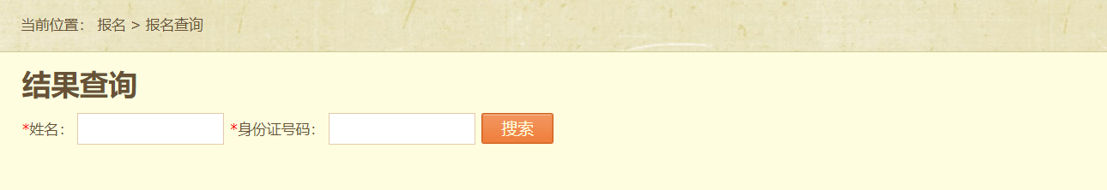
第二步 查询报名结果：
个人会员报名结果查询：输入姓名和身份证号码，即可查询结果。如下所示：
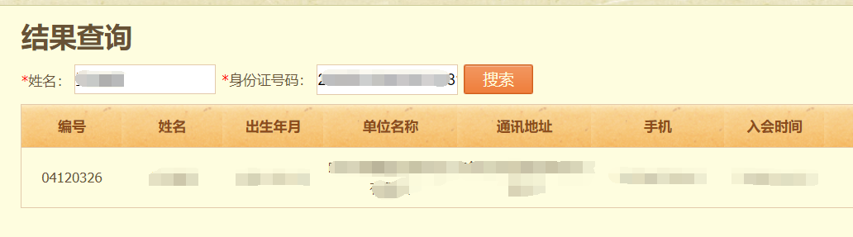

查看报名状态：如状态为“等待审批”，则缴费按钮为灰色，无法点击。
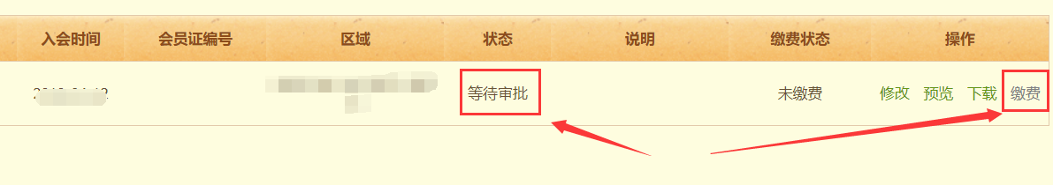

查看报名状态：如状态为“审批通过”，则缴费按钮为绿色，可以点击。
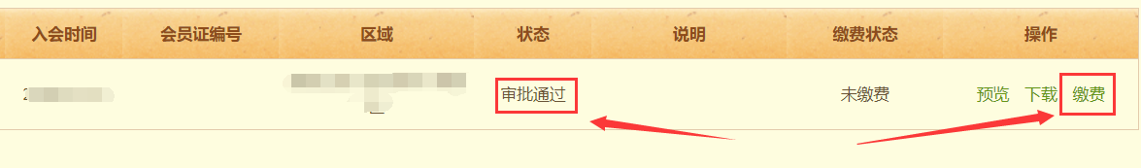

第三步 缴费：报名结果查询，查看到状态为“审批通过”，则点击“缴费”按钮进行缴费(5年会费合100元)。如下所示：
点击“缴费”按钮之后，将会跳转到支付页面。选择“微信支付”，点击下一步。然后
打开微信“扫一扫”，完成支付即可。如下所示：
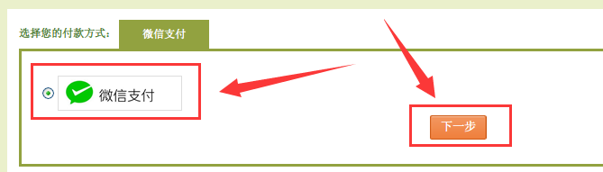
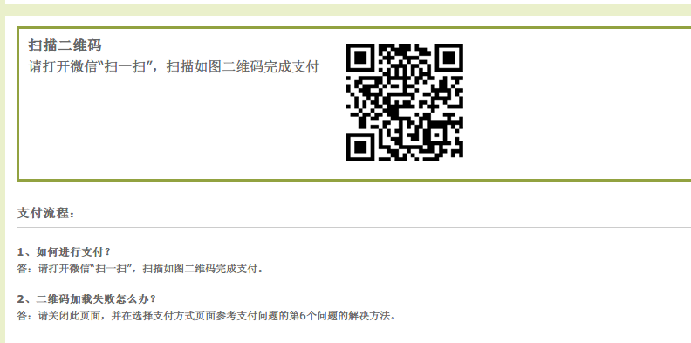
三、填写发票信息
缴费完成后在网站首页上去填写“个人会员发票申请”，如下所示：
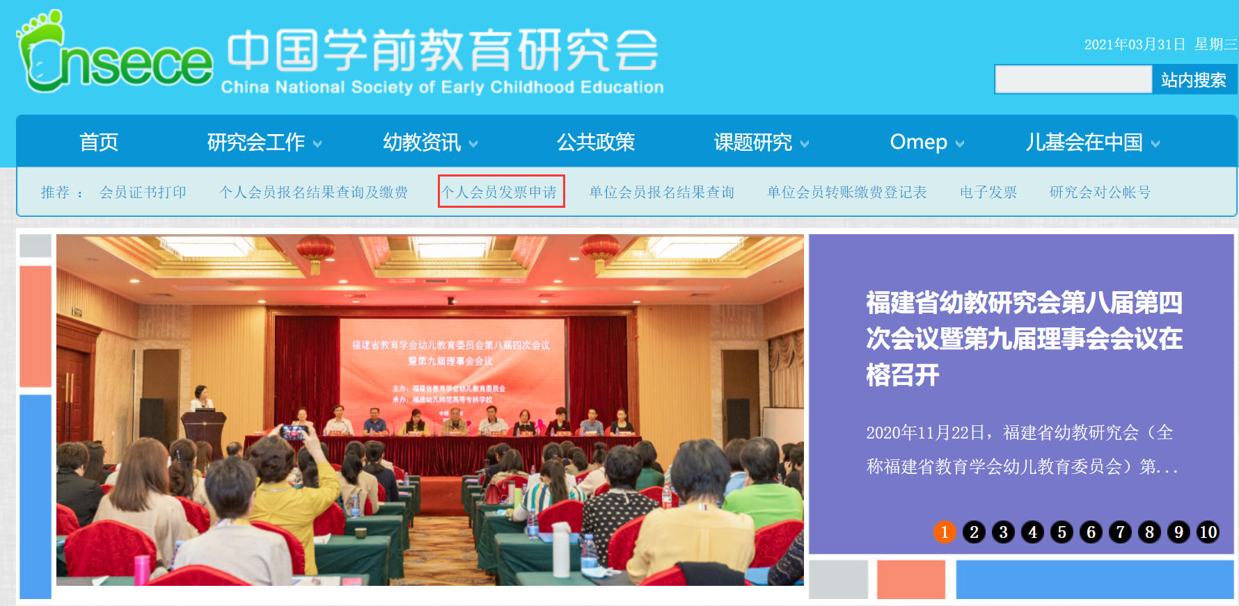

缴费成功之后，大约需要1-2个工作日，便可进行会员登录，方法为“手机验证登陆”，填上姓名和手机号，手机号收到验证码后即可。
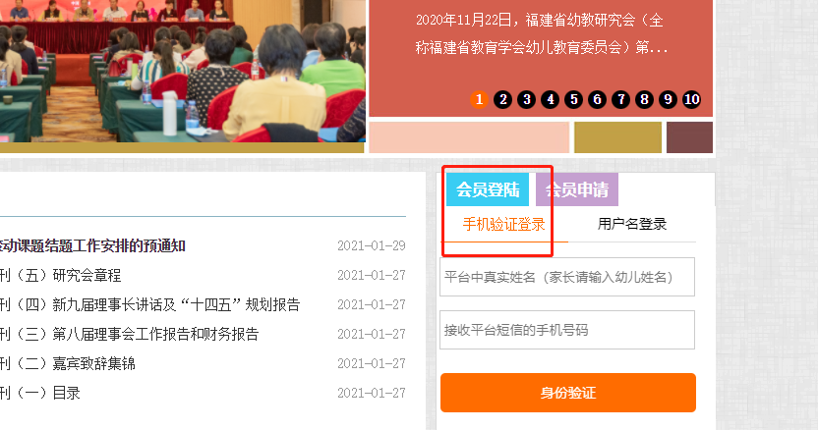

如果需要打印证书，如图
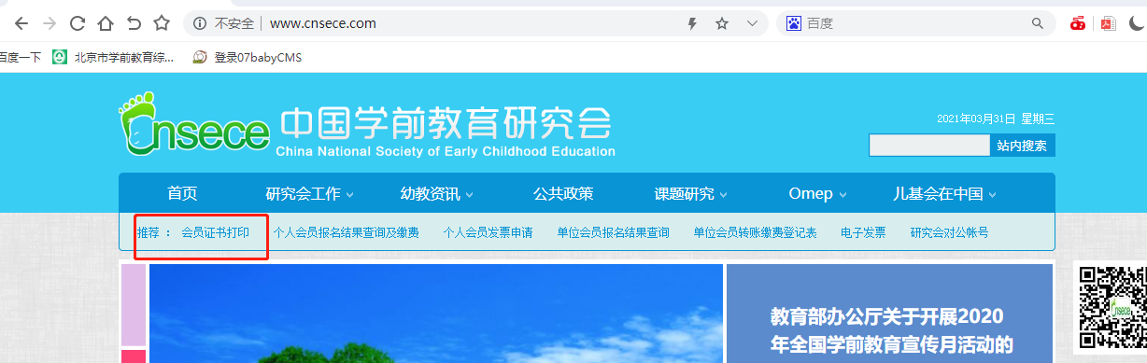

技术咨询电话：15010064238（同微信） 杜老师

